Jean-Claude Mézières : l’adieu à un géant de la BD

Le dessinateur, qui a inspiré avec sa série « Valérian » les plus grands créateurs de science-fiction, vient de disparaître à l’âge de 83 ans.
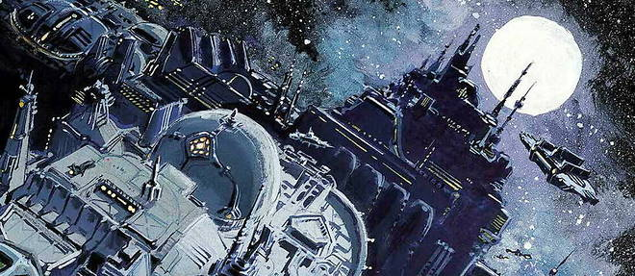
Vue de Galaxity, capitale de l'empire galactique et dont Valérian et Laureline sont les agents temporels.© Copyright Dargaud/Jean-Claude Mézières
Par Romain Brethes
Publié le 23/01/2022 à 17h20 - Modifié le 24/01/2022 à 19h27
Il était l'un des derniers géants de cet âge d'or des années 1970-1980 de la bande dessinée française. Aux côtés de son compère, le journaliste et écrivain Pierre Christin, qu'il avait rencontré enfant, en 1944, dans la cave d'un immeuble de Saint-Mandé, au cours d'un bombardement, il avait révolutionné la représentation de la science-fiction en bande dessinée. Mais sa contribution et son influence n'avaient pas toujours été reconnues à leur juste valeur, à la différence de la reconnaissance dont bénéficiaient et bénéficient encore d'autres génies du 9e Art comme Moebius, Philippe Druillet ou Enki Bilal.
Lorsque nous l'avions rencontré, peu de temps avant la sortie de Valérian au cinéma, en 2017, il ressassait la blessure encore à vif que lui avait causée la sortie de Star Wars : « C'était en 1977. J'étais invité à un festival de science-fiction à Metz, et les organisateurs m'avaient accueilli en disant : “Jean-Claude, nous avons vu un petit film assez drôle hier, qui nous a beaucoup fait penser à vous.” C'est comme cela que j'ai découvert Star Wars. En regardant le film, j'ai été très surpris par certains plans, mais il était impensable pour moi qu'un film américain se soit inspiré de ma bande dessinée. Avec L'Empire contre-attaque, et l'épisode suivant, le doute n'était plus permis. J'ai alors écrit à George Lucas pour lui demander des explications. Il ne m'a jamais répondu… »
Du design du Faucon Millenium à la cryogénisation de Han Solo, en passant par la tenue sexy de Leia dans Le Retour du Jedi, nombreux sont les amateurs qui se sont amusés à recenser les affinités électives de Star Wars avec Valérian. La cicatrice, même si Mézières n'a jamais voulu se lancer dans une bataille juridique toujours incertaine – « Je ne voulais pas me pourrir la vie pendant des années » –, ne s'est jamais vraiment refermée chez le dessinateur. Que George Lucas ait par ailleurs reconnu la dette qu'il avait à l'endroit d'un artiste comme Philippe Druillet (le créateur de Lone Sloane) n'a fait que nourrir l'incompréhension autour de ce silence.
Mais le talent inouï de Jean-Claude Mézières ne saurait être réduit à cet emprunt inavoué. À la différence de Druillet ou Moebius, ce n'est pas dans les pages de Métal hurlant que s'est épanoui son trait aussi précis qu'enlevé, qui était comme suspendu entre réalisme et caricature – Valérian ayant toujours joué sur les deux registres. Sur les murs de son atelier trônait notamment un portrait de Franquin, dont Les Chapeaux noirs, une histoire de Spirou et Fantasio se déroulant au Far West, avait enflammé son imaginaire d'enfant. Sur un autre mur se détachaient aussi des photos de Mézières en… cow-boy : « C'était en 1965. Je voulais rejoindre aux États-Unis mon vieil ami Jean Giraud [alias Moebius], que j'avais rencontré aux Arts appliqués dans les années 1950, et j'avais obtenu un permis de travail à Houston comme dessinateur de charpente métallique. Mais entre-temps, Giraud était déjà rentré, et je suis donc parti dans l'Utah pour m'engager comme cow-boy dans un ranch. » C'est à Salt Lake City qu'il retrouve un autre complice, Pierre Christin, qui enseigne à l'université et dont l'une des étudiantes, Linda, deviendra l'épouse… de Mézières.

Naissance de Valérian… et Laureline
À leur retour, tous deux proposent à Pilote, la légendaire revue cornaquée par René Goscinny et Jean-Michel Charlier, quelques histoires courtes publiées en mars et juillet 1966. Mais c'est un projet de série de science-fiction qui va définitivement attirer l'attention du génial créateur d'Astérix, ainsi que nous le racontait Mézières : « Initialement, j'étais fasciné par le western. Mais il y avait déjà Lucky Luke, Jerry Spring de Jijé, que j'adorais, et surtout le Blueberry de Charlier et de « Wolfgang Amadeus » Giraud. Christin était un grand lecteur de science-fiction, et comme c'était un genre aussi mal aimé que la bande dessinée, nous nous sommes dit que nous n'avions rien à perdre. »
En novembre 1967, bien avant la création de Métal hurlant, paraît donc Valérian. Les Mauvais Rêves, un étrange objet entre comédie et thriller, où un certain Valérian, habitant du XXVIIIe siècle, voyage dans le temps à la poursuite de criminels spatio-temporels. Le dessin est encore un peu hésitant, mais le ton est déjà là, à la fois humoristique, politique et féministe. Si Valérian donne d'abord son nom à la série, les aventures seront bientôt celles de Valérian et Laureline. Car le succès n'aurait sans doute pas été au rendez-vous sans la formidable présence de la sublime et piquante Laureline.
Les Aventures de Valérian et Laureline, 25 volumes disponibles chez Dargaud.
L'Art de Mézières (Dargaud).

